é | Édifice George-Étienne Cartier  30, rue de Savoie,  Gatineau, Québec J8T 1K8  Tél. : (819) 568-5121 Télécopieur : (819) 568-1460 | Édifice Riviera  59, rue de Provence,  Gatineau, Québec J8T 4V2  Tél. : (819) 568-4331 Télécopieur : (819) 568-4330

Permission de quitter le service de garde plus tôt
2023-2024

En tant que
Mère :________________________________________
Nom de la mère

Père :________________________________________
Nom du père

J’autorise
Mon enfant :___________________________________

De quitter le service de garde à l’heure et la date suivante :_________________________

Signature : ___________________________ Date : _____________
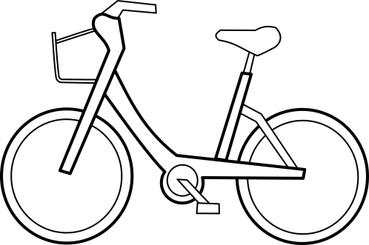
L’autorité parentale

